**DAW Práctica repaso RA2:**

**Procedimiento:**

**1. Instala Apache y Nginx en una máquina Mint sin modificaciones**

**previas. Comprueba su correcto funcionamiento. Modifica lo**

**necesario para que cada servidor web muestre su index por**

**defecto.**

Apache





Nginx

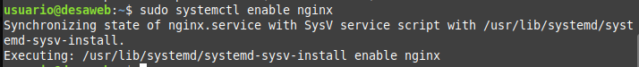

**2. Realiza las acciones necesarias para que cada dominio que**

**implementemos en los servidores web tenga su carpeta.**





**3. Crea un host virtual en HTTP para cada uno de los servidores web.**

**Con dominio www.apachera2.com y** [**www.nginxra2.com**](http://www.nginxra2.com) **respectivamente.**

Con Apache

- Con Nginx



Restar nginx



4. Recuerda que el DNS no sebe estar asociando una IP local.

**5. Fuerza un error en cada uno de los servidores y realiza las configuraciones para que esos errores se redirijan a un html de Apache y otro de Nginx.**

Apache



- En Nginx

**6.Implementa la autentificación y el control de acceso en los servidores sin utilizar el mismo comando. Cuando el usuario no tenga los permisos necesarios se le deberá redirigir a un nuevo index.**

Con Apache2

Apagar nginx y encender apache

- Con Nginx

**7.Implementa el protocolo HTTPS en ambos servidores. Redirige el tráfico de el protocolo no seguro al recientemente creado**



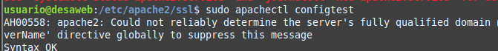

**- Nginx**

